**PERTEMUAN 9-10**

**ANALISIS (IMPLEMENTASI KEBIJAKAN**

**22 Oktober dan 29 Oktober 2021**

**Dr. Novita Tresiana**

1. **PROSES IMPLEMENTASI DAN FUNGSI ANALISIS**

Secara umum, implementasi kebijakan adalah proses di mana formula kebijakan ditransformasikan menjadi produk konkrit kebijakan. Dalam asumsi ideal yang seringkali dipakai sebagai dasar untuk melakukan analisa, implementasi kebijakan adalah upaya untuk mewujudkan tujuan kebijakan yang dinyatakan dalam formula kebijakan, sebagai policy statement, ke dalam policy outcome, yang muncul sebagai akibat dari aktivitas pemerintah. Untuk mewujudkan kesinambungan antara tujuan kebijakan dan outcome kebijakan perlu adanya sebuah ‘policy delivery system’.

Dalam sistem itu, kebijakan diterjemahkan dalam program-program, dan dalam masing-masing program ada instrumen-instrumen yang didesain untuk memastikan bahwa implementasi program-program tersebut secara simultan berkontribusi pada tercapainya tujuan kebijakan. Karena itu, implementasi akan lebih baik jika dimaknai sebagai: proses administratif untuk mengeksekusi keputusan-keputusan politis dengan mendayagunakan serangkaian instrumen kebijakan untuk menghasilkan perubahan sosial ke arah yang dikehendaki, yang mencakup pula serangkaian proses negosiasi antara implementor dengan sasaran kebijakan untuk memastikan tercapainya misi kebijakan. Proses implementasi selama ini lebih banyak memberikan peran kepada aktor-aktor negara, khususnya aparatus pemerintah. Hal ini membuat proses implementasi kebijakan seringkali dimaknai sebagai proses administratif semata. Terjebak oleh mitos netralitas birokrasi, proses implementasi dianggap sebagai proses yang steril dan terpisah dari hiruk pikuk politik proses pengambilan keputusan dalam proses pembuatan kebijakan.

Namun, kenyataan menunjukkan bahwa selalu ada kesenjangan antara tujuan yang dinyatakan dalam policy statement dengan outcome yang dihasilkan dari policy implementation membuat sebagian analis mulai menelaah ‘missing-link’ dalam analisis implementasi kebijakan yang selama ini dilakukan.Sejak saat itu, analisis implementasi kebijakan mulai bergerak lebih jauh lagi daripada sekedar memandang proses implementasi kebijakan sebagai proses administratif semata. Di sini, analis mulai mencoba menemukan dan memetakan bagaimana proses implementasi kebijakan memiliki dinamikanya sendiri dan dinamika ini mempengaruhi outcome dari kebijakan yang diimplementasikan.

Salah satu ahli kebijakan publik yang melihat dimensi lain, disamping dimensi teknis administratif, dari proses implementasi ini adalah Grindle. Dinamika proses implementasi ini, menurut Grindle, melibatkan, paling tidak dua variabel utama, yaitu policy content dan policy context.

Policy content mempengaruhi proses implementasi karena policy content yang dihasilkan melalui proses policy making menentukan apa yang harus di-deliver melalui sebuah kebijakan, perubahan apa yang bakal muncul sebagai akibat dari kebijakan yang diimplementasikan, di mana kebijakan tersebut diimplementasikan, dan siapa yang mengimplementasikan kebijakan tersebut.

Sementara, policy context merepresentasikan lingkungan di mana suatu proses kebijakan, termasuk implementasi, berlangsung. Grinddle mengidentifikasi elemen dari policy context ini meliputi: kekuatan, kepentingan, dan strategi aktor yang terlibat; karakteristik rezim dan institusi; dan kepatuhan dan responsivitas. Elemen-elemen yang ada di dalam variabel policy context ini merupakan hal-hal yang cenderung diabaikan ketika orang terlalu naïf dengan pendekatan teknokratisadministratif, karena diasumsikan bahwa semua orang akan patuh dan tidak ada hal yang kontroversial dengan policy content. Namun dalam kenyataannya, policy content yang tidak kompatibel dengan konteks-nya bisa menuai resistensi yang membuyarkan seluruh keputusan kebijakan, bahkan yang paling teknokratis sekalipun. Model ini mengajak para analis untuk memberikan perhatian yang selayaknya pada dimensi policy context. Sub-variabel yang ada di dalam variabel content kebijakan di atas menjadi faktor yang menentukan ketika disadari bahwa implementasi kebijakan selalu terjadi dalam konteks sosial, politik, dan ekonomi tertentu. Sehingga dalam proses dan analisa implementasi kebijakan, konteks menjadi variabel kedua yang perlu diperhitungkan. Misalnya, ketika melakukan upaya administratif untuk mengimplementasikan suatu kebijakan, implementor juga, mau tidak mau, harus berinteraksi dengan aktor kebijakan lain. Aktor-aktor lain ini ikut menentukan kinerja dan hasil dari kebijakan yang diimplementasikan. Interaksi ini, dengan derajat yang bervariasi, niscaya akan melibatkan proses-tawar menawar, akomodasi dan konflik. Hal ini menunjukkan bagaimana proses implementasi juga merupakan proses yang bersifat politis, disamping administratif.

1. **PENDEKATAN DALAM IMPLEMENTASI KEBIJAKAN**

Setelah memahami makna dan tujuan implementasi kebijakan, dosen mengajak mahasiswa untuk mengingat kembali pendekatan yang digunakan dalam proses implementasi. Menurut Hogwood dan Gunn ada dua perspektif umum dalam proses implementasi kebijakan, yaitu pendekatan top – down dan pendektan bottom - up. Singkatnya, perspektif top-down melihat proses implementasi sebagai sebuah proses yang ditentukan dari atas, berjalan dalam secara konsekuental dalam tahap-tahap yang sudah ditentukan. Implementasi kebijakan dilakukan menurut prosedur dan petunjuk yang ditetapkan dari atas.

Dalam praktek kebijakan di Indonesia fenomena ini bisa kita temui dalam Petunjuk Pelaksanaan (Juklak) dan Petunjuk Teknis (Juknis) yang biasanya menyertai setiap kebijakan yang dikeluarkan oleh pemerintah, baik di level pusat maupun daerah. Contoh praktek implementasi kebijakan yang bersifat top-down bisa kita lihat dalam Petunjuk PelaksanaanJuklak dan Petunjuk Teknis-Juknis BOS.Kebalikan dari perspektif topdown, perspektif bottom-up melihat proses implementasi sebagai sebuah proses yang inisiatif dan prakteknya dibangun dari bawah. Prosesnya bukanlah sebuah proses yang bersifat konsekuental, namun berlangsung dalam proses tawar-menawar yang terjadi terus menerus antar berbagai aktor kebijakan. Intinya, perspektif ini, alih-alih menekankan pada ketepatan dan pedanticism-teknokratis, lebih mengandalkan pada inisiatif, pengetahuan, dan kemampuan belajar dan beradaptasi dari masyarakat sebagai stakeholders dalam mengimplementasikan suatu kebijakan.

Tabel dibawah ini. memberikan gambaran lebih detil tentang perbedaan antara perspektif Top – Down dan Bottom – Up. Masih mengacu pada Hogwood dan Gunn, dosen memaparkan empat perspektif, yang bersama-sama dengan dua pendekatan di atas, sering digunakan dalam proses maupun analisa implementasi kebijakan. Perspektif yang pertama adalah Pendekatan Struktural. Analis yang menggunakan pendekatan ini biasanya memfokuskan analisanya pada analisis organisasional modern. Di sini sebisa mungkin desain kebijakan dan organisasional dianggap sebagai dua hal yang, kurang lebih, kongruen. Perspektif yang kedua adalah Pendekatan Prosedural. Analis yang menggunakan perspektif ini akan menekankan pada analisa terkait dengan proses dan prosedur yang tepat, termasuk tehnik-tehnik yang tepat, untuk mengimplementasikan kebijakan. Jika prosedur implementasi sudah diatur dalam formula kebijakan yang sudah disepakati, analisis yang menggunakan pendekatan ini akan melihat apakah implementasi yang dilakukan sesuai dengan prosedur tersebut.

Perbedaan Implementasi Top Down dan Bottom Up

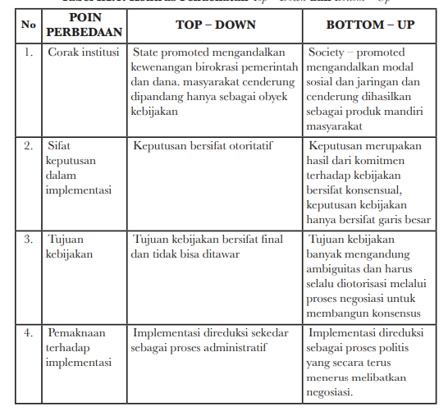

Ketiga, Perspektif Behavioral. Pendekatan ini menekankan pada analisa tentang perilaku manusia terhadap kebijakan. Ini terkait dengan sifat dasar kebijakan sebagai sebuah langkah intervensi. Intervensi ini mau tidak mau akan menimbulkan perubahan, dan tidak semua orang senang dengan perubahan. Analisa dengan pendekatan ini biasanya akan ditujukan untuk menciptakan sebuah atmosfer kepercayaan, terutama melalui pengelolaan yang memperlihatkan kepedulian terhadap kepentingan publik.

Terakhir, Perspektif Politik. Perspektif ini didasarkan pada asumsi sederhana: Implementasi sebuah kebijakan bisa jadi telah direncanakan secara cermat menurut organisasi, prosedur dan manajemen yang tepat, dan menghasilkan perilaku sebagaimana diharapkan, tetapi jika itu semua mengabaikan realitas kekuasaan, misalnya; kemampuan kelompok-kelompok yang menentang kebijakan tersebut untuk ‘mengganggu’ kebijakan tersebut, maka kebijakan itu bisa jadi akan gagal. Analisis dengan pendekatan ini biasanya, meskipun tidak selalu, terkait dengan pola-pola kekuasaan antar dan dalam organisasi.

Dalam analisis implementasi kebijakan, perspektif dan pendekatan yang dipakai akan mempengaruhi asumsi yang digunakan untuk membangun model implementasi dan pilihan instrumen yang digunakan didalam model tersebut. Sebetulnya, keempat pendekatan di atas merupakan representasi model berpikir,. Hal ini semakin mempertegas dan memperkuat pemahaman mahasiswa tentang pentingnya memahami model dan konsekuensi yang muncul dari pilihan model yang diambilnya dalam menganalisis suatu kebijakan. Menariknya, dalam praktek analisa implementasi kebijakan, analis bisa mengkombinasikan keempat perspektif tersebut dalam membangun desain implementasi-nya. Sehingga desain implementasi kebijakan yang dihasilkan bisa saja mengkombinasikan berbagai instrumen yang muncul sebagai konsekuensi dari model dipilih.

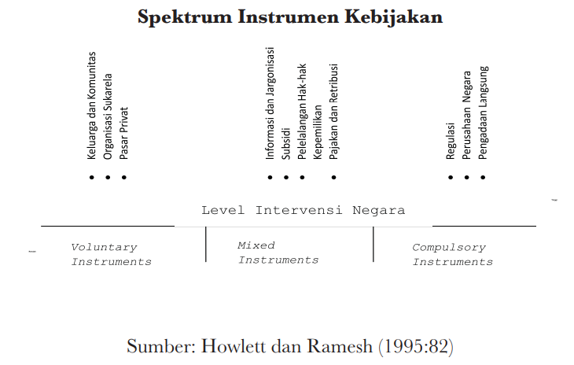

Analisis untuk menentukan instrumen kebijakan yang akan dipakai untuk meng-implementasi-kan, Howlett dan Ramesh melihat level intervensi negara sebagai variabel determinan. Voluntary instrument banyak digunakan sebagai instrumen kebijakan ketika negara tidak banyak melakukan intervensi dan warga, relatif memiliki kebebasan untuk melakukan diskresi.

Dalam situasi tertentu, seringkali pada level pengambilan keputusan, negara memutuskan untuk tidak melakukan apa-apa, karena berasumsi bahwa problem publik terkait akan lebih efektif jika ditangani oleh pasar atau oleh masyarakat sendiri. Instrumen voluntary, biasanya memberikan sebuah kerangka untuk menggiring perilaku masyarakat, dengan cara memberikan insentif bagi mereka yang mengikuti perilaku yang diinginkan oleh kerangka tersebut. Sementara, bagi yang tidak patuh, dia tidak akan kehilangan apa-apa, tetapi dia juga tidak mendapatkan insentif. Tetapi, fitur paling menonjol adalah adanya diskresi yang relatif sangat besar yang ada di tangan warga tanpa intervensi negara. Instrumen-instrumen voluntary ini biasanya banyak digunakan dalam implementasi kebijakan yang sifatnya bottom-up.

Analisis untuk implementasi kebijakan dengan voluntary instrument perlu menelaah terlebih dahulu tujuan yang ingin dicapai dari kebijakan yang akan diimplementasikan. Selanjutnya, mengidentifikasi kiranya apa perilaku seperti apa dari pihak masyarakat yang memungkinkan tercapainya tujuan kebijakan yang diinginkan. Dari situ, analis bisa mulai mendesain voluntary instrument dan mekanisme insentif seperti apa untuk mengkerangkai perilaku publik agar kondusif bagi tercapainya tujuan kebijakan yang diimplementasikan. Perlu diingatkan, bahwa dalam menyusun mekanisme insentif perlu berpegang pada prinsip bahwa melalui instrumen yang dihasilkan, publik ‘digiring’ berpikir bahwa dengan melakukan hal tertentu, yang kondusif bagi tercapainya tujuan kebijakan, mereka akan mendapatkan keuntungan lebih, daripada jika mereka tidak melakukan hal tersebut, meskipun untuk itu mereka juga tidak akan mendapatkan hukuman. Sebaliknya, instrumen yang bersifat memaksa – compulsory instrument, disebut juga directive – instrument, adalah instrumen yang melibatkan intervensi negara yang cukup tinggi, karena instrumen tersebut, agar memberikan hasil yang diinginkan, harus disertai oleh kekuatan pemaksa yang efektif dan dianggap absah. Instrumen dalam kelompok ini memberikan ruang diskresi yang jauh lebih sempit bagi warga, dan negara menentukan keputusan apa yang harus diambil oleh warganya, dengan disertai ancaman sangsi bagi yang tidak patuh.

Jika mahasiswa melakukan analisis untuk implementasi kebijakan dengan menggunakan compulsory instrument, maka analisis yang dilakukan haruslah menelaah instrumen-instrumen pemaksa apa yang bisa digunakan oleh negara. Kegunaan pilihan-pilihan instrumen implementasi ini ditimbang berdasarkan kegunaan dan kemungkinan pengadopsian instrumen tersebut untuk menghasilkan dampak kebijakan yang diinginkan. Ditengahnya, ada Mixed-instrument, yang mengkombinasikan karakter dari dua kelompok instrumen sebelumnya. Instrumen-instrumen ini biasanya memberikan kesempatan pada negara untuk melakukan intervensi dan mengarahkan warganya untuk sampai pada keputusan tertentu, tetapi keputusan final tetap berada di tangan warganya.

Hal yang sama juga digunakan oleh Cleaves, yang menggunakan istilah sistem politik. Level intervensi negara yang tinggi dalam Howlet dan Ramesh paralel dengan Sistem Politik Tertutup Claeves. Sebaliknya, level intervensi negara rendah paralel dengan Sistem Politik Terbuka.

.

**Daftar Pustaka**

1. Grindle, Merilee S. ed., (1980), Politics and Policy Implementation in the Third World, Princeton University Press Hogwood, Brian W. dan Lewis E. Gunn, Policy Analysis for the Real World, Oxford University Press
2. Hill, Michael, 1997, The Policy Process in the Modern State, Prentice Hall/ Harvester Wheatsheaf
3. Santoso, Purwo, (2002), Modul Kuliah Kebijakan Pemerintahan dan Implementasinya, Program Pascasarjana Program Studi Ilmu Politik, Yogyakarta: Konsentrasi Politik Lokal dan Otonomi Daerah, UGM.